PLANBESKRIVNING

Detaljplanen för del av fastigheten Gårdsåkra 2,
i Eslöv, Eslövs kommun
KONCEPT Samrådshandling
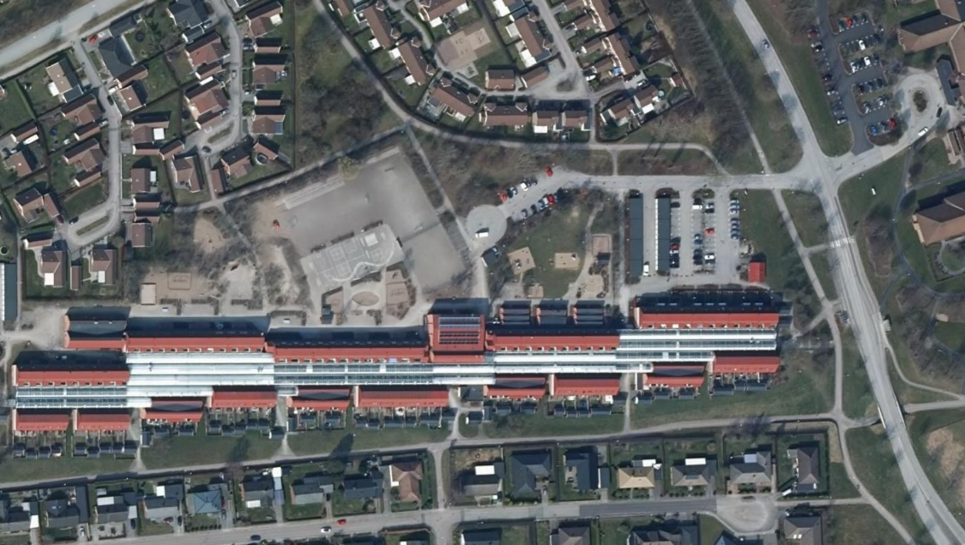
Figur 1 Ortofoto över Gårdsåkra.
Diarienummer: KS 2019.0551
Upprättad: 2023-06-20
Handlingar som tillhör detaljplanen:
- Plankarta
- Planbeskrivning
- Illustrationskarta
- Undersökning om betydande miljöpåverkan
- Fastighetsförteckning
- Grundkarta
- Gårdsåkra Antikvarisk förstudie, (Tyréns, 2022-07-11)
- Trafikbullerutredning till detaljplan, Gårdsåkra, Eslöv (Tyréns, 2021-10-19)
- Dagvatten och skyfallsutredning för Gårdsåkra i Eslöv (Tyréns, 2021-12-23)
- Översiktlig geoteknisk och miljöundersökning Eslöv, Gårdsåkra, (PQ Geoteknik och miljö AB, 2022-03-21)

VAD ÄR EN DETALJPLAN?
En detaljplan styr hur marken får användas för ett område inom kommunen exempelvis för bostäder, kontor, handel och industri. Detaljplanen får även reglera placering, utformning och utförande. En detaljplan består av en plankarta som är juridiskt bindande och en planbeskrivning som beskriver plankartan. Planbeskrivningen är ett dokument som anger syftet med
detaljplanen och förklarar innehållet för att detaljplanen ska kunna förstås och genomföras. Av planbeskrivningen ska framgå bland annat de
konsekvenser som genomförandet av detaljplanen medför för sakägare,
andra berörda och miljön. En planbeskrivning är en obligatorisk handling som ska finnas tillsammans med plankartan med tillhörande bestämmelser.
PLANPROCESSEN
Detaljplaneprocessen regleras i plan- och bygglagen och syftar till att pröva om ett förslag till markanvändning är lämpligt. I processen ska allmänna och enskilda intressen vägas mot varandra. Under samråd och granskning ges möjlighet för sakägare, myndigheter och andra berörda att inkomma med synpunkter.

Denna detaljplan tas fram genom standardförfarande i enlighet med Plan- och bygglagen (2010:900). För denna detaljplan har Eslövs kommun följt Boverkets allmänna råd 2020-10-01.
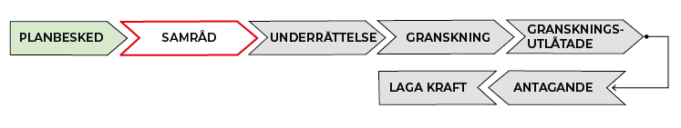
Standardförfarande:

Detaljplanen befinner sig nu i samrådsskedet och det är först när en detaljplan fått laga kraft den blir gällande och får rättsverkan.
INLEDNING
SYFTE
Detaljplanens syfte är att möjliggöra för att omvandla befintlig parkeringsyta inom fastigheten Gårdsåkra 2 till byggrätter för Bostäder med tillhörande gårdsytor och Centrumändamål med möjlighet till Parkeringsgarage för befintliga och tillkommande boende.
Planen syftar också till att den nya bebyggelsen ska utgå ifrån och visa hänsyn till de värden som finns på platsen samt Gårdsåkras säregna karaktär av gemenskap. Även fortsättningsvis ska bebyggelsen med olika funktioner bidra till en gemensam helhet.
Vidare syftar planen till att, mot staden gestaltningsmässigt tillföra en entré för området och bidra till trygga trafiklösningar. Parkeringsgarage ska utföras helt eller delvis nedgrävt.
SAMMANFATTNING
Gårdsåkra är ett område i Eslövs tätort som har bostäder, skola och förskola med 5 avdelningar inom en sammanhängande lång byggnadskropp. Denna detaljplan syftar till att bidra med ett tillägg till Gårdsåkra, med bostäder i ett nytt bostadshus placerat på befintlig parkering inom fastigheten Gårdsåkra 2 Gårdsmiljöns gestaltning ska vara av hög kvalitet med fokus på gemensamma vistelseytor för boende såväl i den nya som den äldre bebyggelsen.
Parkering ska i huvudsak förläggas i underjordiskt garage och trafiksäkerheten för skolbarnen ska beaktas.
En bedömning om betydande miljöpåverkan har genomförts i samband med detaljplanen. Kommunledningskontorets sammanvägda bedömning är att detaljplanen inte antas medföra betydande risker för människors hälsa eller för miljön.
Planförslaget innebär ett komplement av bostäder, gemensam utemiljö, möjlighet till centrumverksamhet samt parkeringsgarage i befintlig stadsmiljö, vilket är i linje med gällande översiktsplan.

INNEHÅLLSFÖRTECKNING
PLANFÖRSLAG 6
PLANSÖKANDE 6
PLANENS SYFTE 6
FRAMTAGNA UTREDNINGAR 6
MARKANVÄNDNING OCH STADSBILD 7
TRAFIK 9
BULLER OCH STÖRNINGSSKYDD 12
NATUR 12
EKOSYSTEMTJÄNSTER 12
TEKNISK FÖRSÖRJNING 13
SÄKERHET OCH HÄLSA 14
SOCIALA ASPEKTER 14
PLANBESTÄMMELSER 16
FÖRUTSÄTTNINGAR 18
PLANDATA 18
BEFINTLIG STADSBILD OCH MARKANVÄNDNING 18
TIDIGARE STÄLLNINGSTAGANDEN 21
MILJÖBALKEN 23
KULTURMILJÖ 23
SERVICE 25
TRAFIK 25
NATUR 25
TEKNISK FÖRSÖRJNING 26
KONSEKVENSER 28
MILJÖKONSEKVENSER 28
MILJÖKVALITETSNORMER (MKN) 28
DAGVATTEN 28
ÖVERSVÄMNING OCH SKYFALL 29
NATURMILJÖ OCH BIOLOGISK MÅNGFALD 29
BIOTOPSKYDDSOMRÅDE 29
MARK OCH GRUNDLÄGGNING 29
MARKRADON 29
MARKFÖRORENINGAR 29
HUSHÅLLNING MED NATURRESURSER 29
STADSBILD/LANDSKAPSBILD 29
ARKEOLOGI 30
SOLFÖRHÅLLANDEN 30
TRAFIK 30
BEFINTLIG TEKNISK FÖRSÖRJNING 30
HÄLSA OCH SÄKERHET 30
SOCIALA KONSEKVENSER 31
GENOMFÖRANDE 32
ORGANISATORISKA FRÅGOR 32
FASTIGHETSRÄTTSLIGA FRÅGOR OCH KONSEKVENSER 32

PLANFÖRSLAG

PLANSÖKANDE
Plansökande är det kommunala bostadsbolaget Eslövs bostads AB.

PLANENS SYFTE
Detaljplanens syfte är att möjliggöra för att omvandla befintlig parkeringsyta inom fastigheten Gårdsåkra 2 till byggrätter för Bostäder med tillhörande gårdsytor och Centrumändamål med möjlighet till Parkeringsgarage för befintliga och tillkommande boende.
Planen syftar också till att den nya bebyggelsen ska utgå ifrån och visa hänsyn till de värden som finns på platsen samt Gårdsåkras säregna karaktär av gemenskap. Även fortsättningsvis ska bebyggelsen med olika funktioner bidra till en gemensam helhet.
Vidare syftar planen till att, mot staden gestaltningsmässigt tillföra en entré för området och bidra till trygga trafiklösningar. Parkeringsgarage ska utföras helt eller delvis nedgrävt.

FRAMTAGNA UTREDNINGAR
Flera utredningar har beställts under framtagandet av planförslaget. Utredningarna listas nedan:
- Gårdsåkra Antikvarisk förstudie, (Tyréns, 2022-07-11)
- Mobilitet och parkeringsutredning, Gårdsåkra, Eslöv (Landskapsgruppen, 2020-12-18
- Trafikbullerutredning till detaljplan, Gårdsåkra, Eslöv (Tyréns, 2021-10-19)
- Dagvatten och skyfallsutredning för Gårdsåkra i Eslöv (Tyréns, 2021-12-23)
- Översiktlig geoteknisk och miljöundersökning Eslöv, Gårdsåkra, (PQ Geoteknik och miljö AB, 2022-03-21)
Sökande är beställare och har upphandlat och bekostat ovan nämnda utredningar. Planförslaget har reviderats efter utredningarnas färdigställande varför det kan bli aktuellt att uppdatera utredningar inför planens granskningsskede i enlighet med reviderat bebyggelseförslag. Kommunens kulturmiljöinventering har varit ett viktigt, ytterligare underlag.

MARKANVÄNDNING OCH STADSBILD

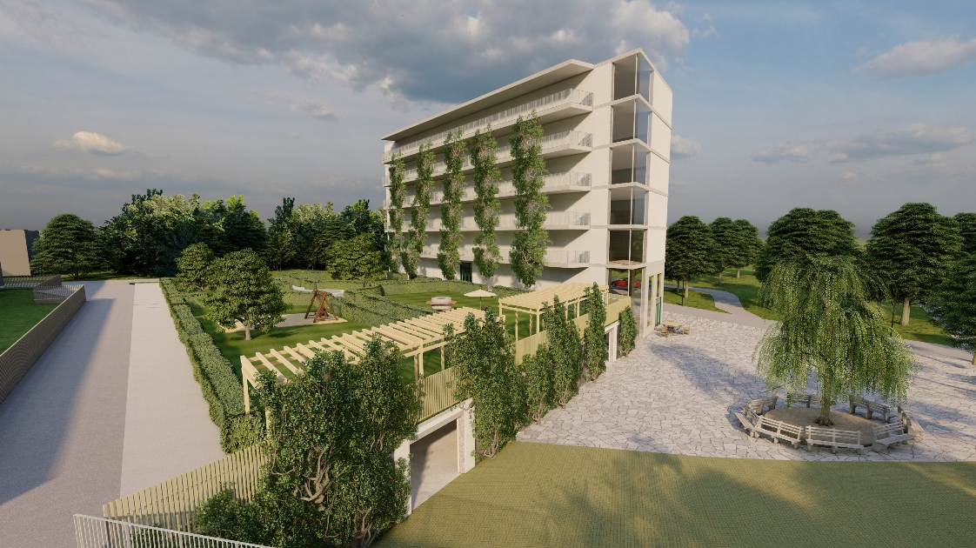
Figur 2 Visualisering av föreslagen bebyggelse och gemensam gård sett från sydöst
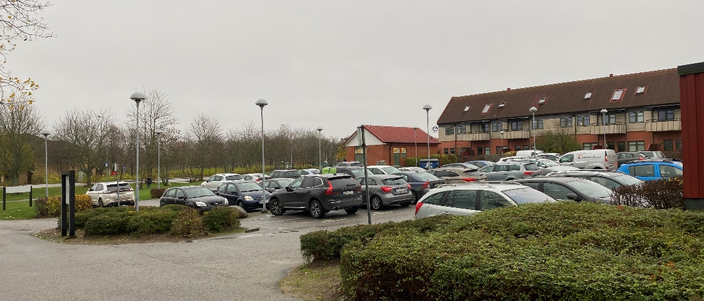
Detaljplanen föreslår att befintlig parkeringsplats inom fastigheten Gårdsåkra 2 bebyggs med ett lamellhus i sex våningar. Byggrätten regleras som B-bostäder, C-centrumändamål och (P)- Parkering. Byggnaden kommer att avisera Gårdsåkra mot staden och ge stadsdelen ett tillägg med bostäder, möjlighet till lokaler för verksamheter samt en entré-och angöringsplats som kan välkomna boende, verksamma och besökare till området. Detaljplanen möjliggör 3D-fastighetsbildning för bottenplan och parkeringsgarage under gården.
Figur 3 Befintlig parkeringsyta som föreslås bebyggas samt befintligt bostadshus till höger i bild.
Byggnadsförslaget utgörs av en lamell som är anpassad i höjd för att inte skapa negativa skuggeffekter på småhusområdet norr om Gårdsåkra och samtidigt inte uppfattas påträngande för den befintliga lägre byggnadskroppen i söder. Särskild vikt ska läggas vid utformning av bottenvåningar, takfot och den diagonalt skurna östra fasaden. (f₁).
Entréer ska utföras genomgående så att trapphus kan nås från norr och från gården (f₂) och minst en huvudentré ska finnas mot gatan i norr (f₄). Loftgångar får enbart placeras mot gården (f₃). Balkong får kraga ut över prickmark med ett minsta mätt mått om 3,7 meter mellan mark och balkong (f₅). Nockhöjden regleras till 23 meter, för att möjliggöra sex fullt utbyggda våningar, träbjälklag samt sadeltak. Då nockhöjden är generöst tilltagen för att möjliggöra träbjälklag och sadeltak regleras även största tillåtna bruttoarea till 3700 kvadratmeter (e₁) - Största bruttoarea (BTA) ovan mark inom användningsområdet är 3 700 kvadratmeter varav högst 3 500 för bostadsändamål exklusive parkering för motorfordon och cyklar. Utöver största tillåtna bruttoarea ovan mark tillåts källare.
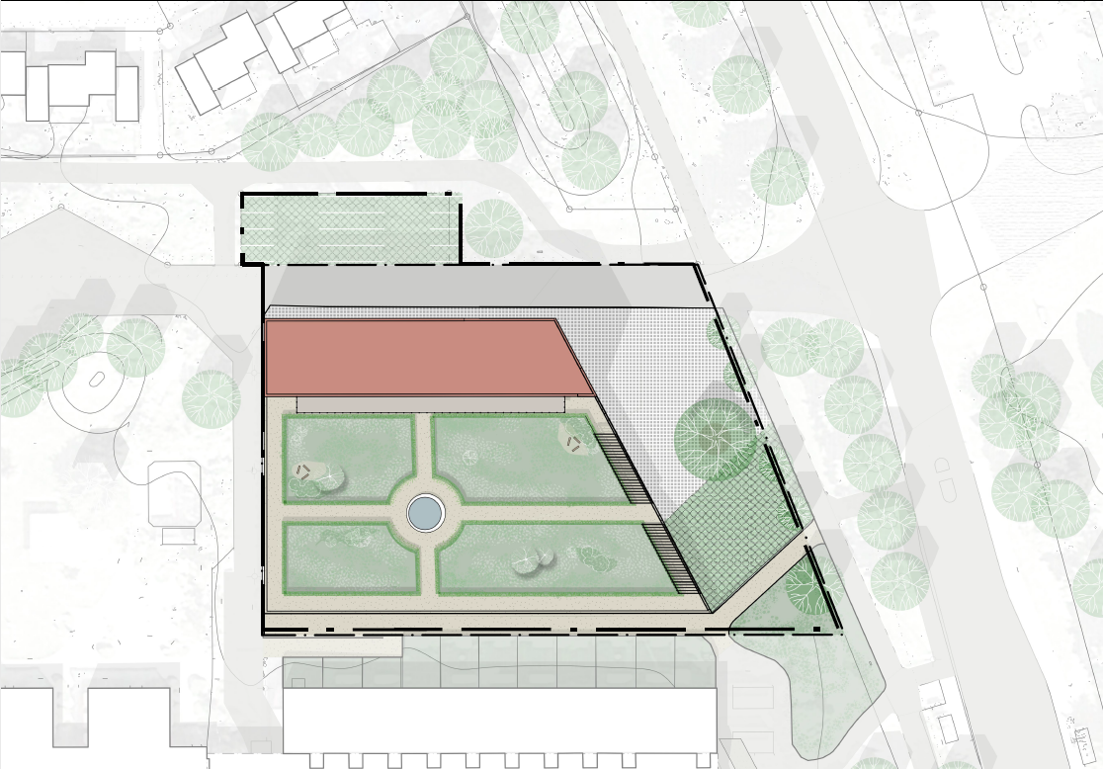
Figur 4 Illustrationskarta av föreslagen bebyggelse och gemensam bostadsgård.
Byggnadens placering markerar infartsgatan till området och ger en gemensam gård i söderläge samt regleras för att skapa ett attraktivt gavelmotiv (p₁) som vetter mot entrén till området. Gården ska förses med sociala ytor och lekmiljöer och kunna samnyttjas av boende och verksamma i området. Gården regleras med gemensamhetsanläggning (g₁). 50 % av gården ska utformas med planterad yta (n₃) och 30% av den planterade ytan ska utformas så att planteringsdjupet blir minst 80 cm (n₂) för att möjliggöra för odling och plantering av mindre träd. På gården ska lekplats anordnas (n₄) och komplementbyggnad får byggas. Gården får inte användas för parkering, parkeringsgarage ska dock finnas under gårdsbjälklaget (n₇).
Öster om byggrätten ligger vattenledningar som kommer att bli kvar i befintligt läge i u-område (u₁). Inom u-området får inga byggnader uppföras som kan hindra åtkomsten av ledningen. Detaljplanen föreslår att markytan nyttjas till angöringsyta och entréplats för hela Gårdsåkra för att minska trafiken in i området och samtidigt skapa en välkomnande entré till området. Entréplatsen får inte användas för permanent parkering, däremot som angöringsyta för bilar och transporter samt för korttidsparkering (n₉). Minst fem träd ska finnas vid entréplatsen (n₉).
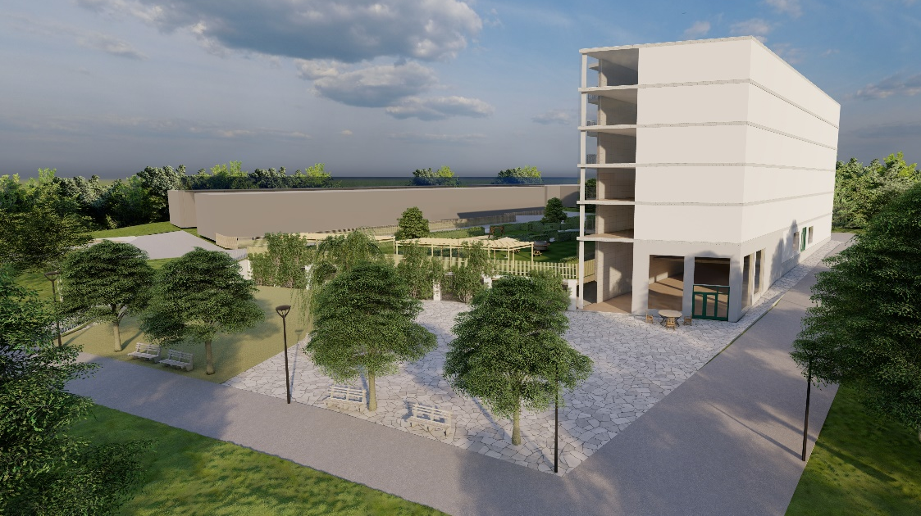
Figur 5. Visualisering från öster av föreslagen bebyggelse och angöringsplats med gemensam gård i bakgrunden.
Syftet med bestämmelser om utformning, utförande och markens anordnande är att säkerställa en god kvalitet och uppnå attraktiv och hållbar gestaltad livsmiljö.

TRAFIK
Den befintliga infarten till Gårdsåkra ska fortsatt utgöra infart till området. Landskapsgruppen har genomfört en mobilitets- och parkeringsutredning (20-12-18) som visar förslag på trafiksäkerhetshöjande åtgärder både inom och i anslutning till planområdet. Förslagen fokuserar på oskyddade trafikanter och skolbarnens vägar till och från skolan, varav några åtgärder berör eller ligger i direkt anslutning till denna detaljplan. Där gående och cyklister behöver korsa körbanan mot skola/förskola föreslås förhöjda passager för att ta ner hastigheterna och tydliggöra passagerna.
Närmast Trollenäsvägen föreslås gång- och cykelbanan förlängas mot befintlig gång- och cykelväg utmed Trollenäsvägen i stället för att mynna ut i körbanan, se orange markering i figur 6 nedan.
Vid passagen som leder mot förskolegården behöver befintliga buskar röjas undan för att öka sikten. Eftersom detaljplanen föreslår att en ny parkeringsyta ska anläggas norr om infarten kommer buskar och skymmande vegetation att röjas vid ett genomförande av detaljplanen.
Utöver Landskapsgruppens förslag på åtgärder adderas en ny gångbana till infartens södra sida (n₆) – gångbana ska finnas, se orangea streckad linje längs med infartsvägen i figur 6. Gångstråket i södra delen av planområdet, mellan busshållplatsen på Trollenäsvägen och skolan förstärks med en gångväg, se streckad linje i sydöstra delen av planområdet i figur 6.
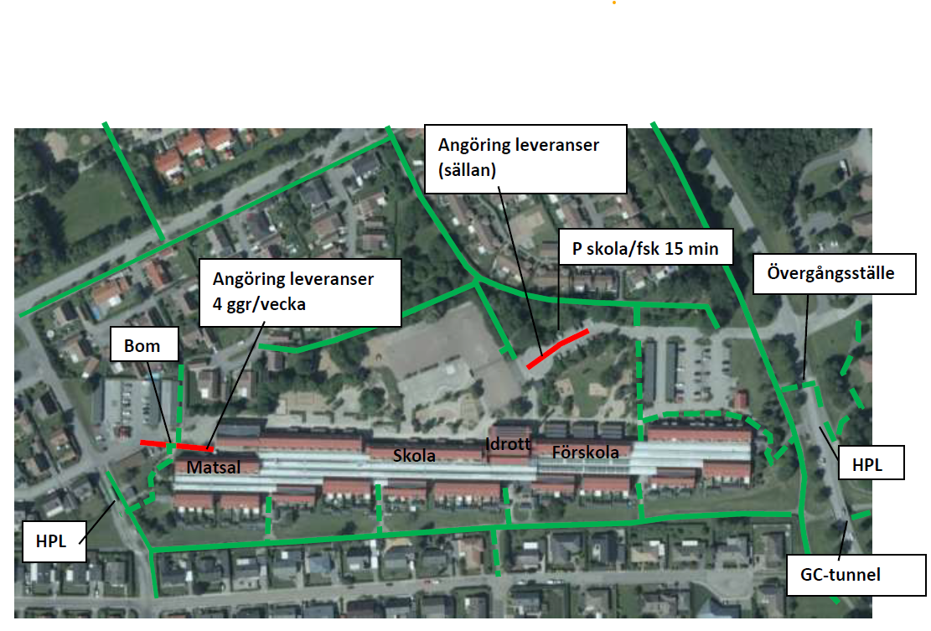
Åtgärder som fordras utanför planområdet avtalas i exploateringsavtalet.
Figur 6 Bild från mobilitets- och parkeringsutredningen visar befintliga gångstråk i grönt. Orangea streck är trafiksäkerhetshöjande åtgärder på gång- och cykelnätet inom eller i direkt anslutning till planområdet. Röda streck anger gång- och cykel i blandtrafik.

Parkering
Då planförslaget tar en parkeringsplats i anspråk behöver detaljplanen säkra parkeringsbehovet för både befintliga boende, verksamma och för de som ska hämta och lämna på skola och förskola, samt för tillkommande boende och verksamma inom området, i enlighet med kommunens parkeringsnorm.
Planen möjliggör en ökning från 181 till 206 platser i Gårdsåkra som helhet och från 78 till 103 i nu aktuellt planområde.
Av dessa 103 platser möjliggörs 87 platser i parkeringsgarage och 16 platser norr om infartsvägen. Utöver detta möjliggörs angöring och korttidsparkering på angöringsplatsen direkt öster om bebyggelsen.
Enligt parkeringsnormen krävs minst 143 parkeringsplatser inom Gårdsåkra som helhet för att tillgodose behovet för både befintliga och tillkommande bostäder och verksamheter såsom skola, förskola och centrumverksamhet. För att säkra dessa kräver planbestämmelse att gården ska underbyggas med parkering om minst 40 platser under mark. Härutöver finns under gård möjlighet till ytterligare 47 platser. Samtliga platser delas med befintliga Gårdsåkra i en gemensamhetsanläggning.
Ytan för parkering norr om infarten är detaljplanelagd för parkeringsändamål men är inte genomförd, se figur 7 nedan. Idag är marken en gräsyta med buskar och ägs av kommunen. Markytan inkluderas i aktuell detaljplan och regleras som prickmark för att möjliggöra parkering till förmån för befintliga och tillkommande boende och verksamma i Gårdsåkra.
Figur 7 Detaljplanelagd parkeringsyta som inte är genomförd inom röd markering. Detaljplan för bostadsområde norr om Gårdsåkra från 1988

Parkeringsgarage (P) ska ske i helt eller delvis nedgrävt garage under den nya bostadsgården med infart från angöringsplatsen i öster. Fullt utbyggt parkeringsgarage möjliggör 87 parkeringsplatser varav två platser avsedda för rörelsehindrade. På angöringsplatsen i öster tillåts inga permanenta parkeringar utan platsen är tänkt att fungera för korttidsparkering för hämtning och lämning, angöring för sopbil, transporter med mera.
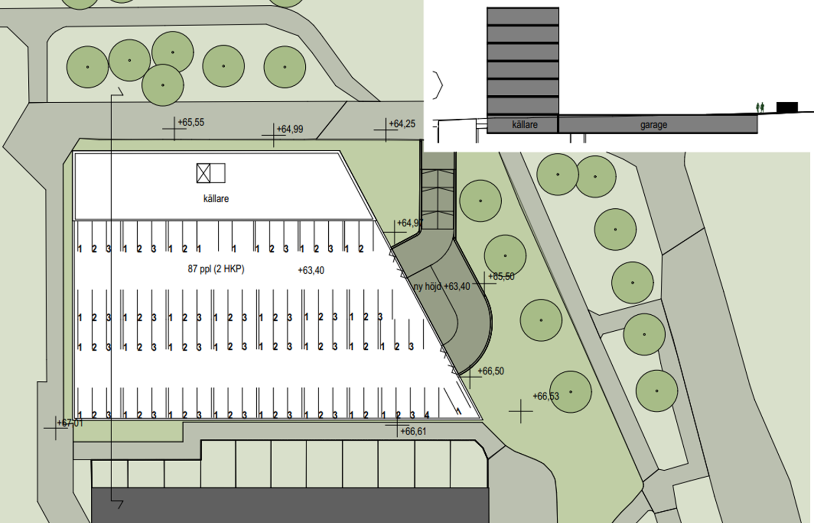
Figur 8 Skiss över möjlig planlösning för parkeringsgarage under den gemensamma gården. Garaget rymmer 87 parkeringsplatser.

Parkeringsgaraget regleras till att minst rymma 40 parkeringsplatser (b₁) - Gård ska underbyggas med parkering om minst 40 parkeringsplatser. Härutöver finns möjlighet till ytterligare 47 platser, totalt 87 platser. Samtliga platser delas med befintliga Gårdsåkra i en gemensamhetsanläggning.
Angöring för rörelsehindrade till bostadshuset kan ske i parkeringsgaraget som förses med hiss.
Angöring för räddningstjänst kan ordnas vid den nya parkeringen norr om infarten.

BULLER OCH STÖRNINGSSKYDD
Tyréns AB har på uppdrag av Eslövs Bostads AB utfört en trafikbullerutredning till detaljplan i Gårdsåkra, Eslöv. Fastigheten påverkas framför allt av vägtrafikbuller från Trollenäsvägen.
Utredningen visar att planområdet uppfyller grundriktvärdet Leq 60 dBA i trafikbullerförordningen 16 meter från vägkant och vidare västerut. Detta gäller oavsett antal våningar på planerade byggnader. Planlösningen kan utifrån detta planeras valfritt ur bullersynpunkt.
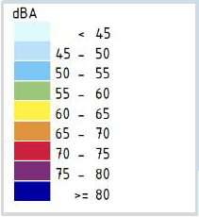
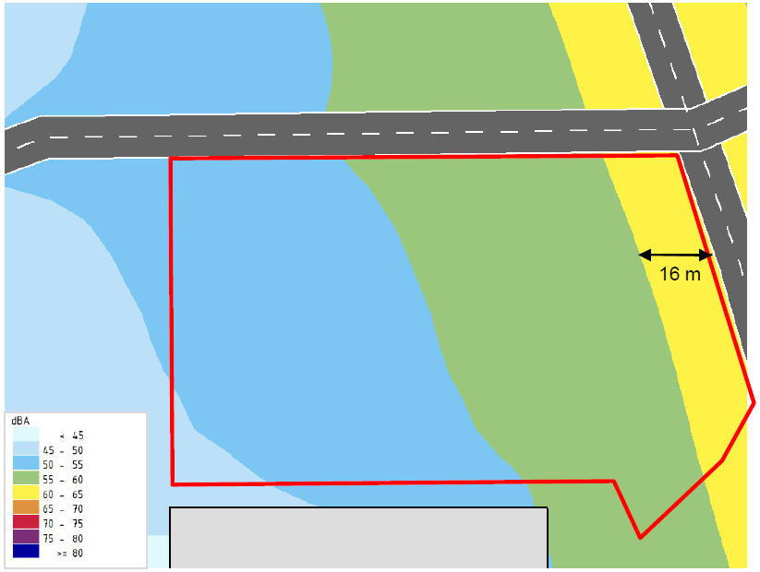
Figur 9 Ekvivalent ljudnivå prognosår 2040, 8 meter över mark.

Då byggrätten kommer ligga mer än 16 meter från Trollenäsvägen behöver bostädernas utformning inte anpassas för att klara riktvärden för buller.
Det är möjligt att uppfylla riktvärdena Leq 50 dBA och Lmax 70 dBA på en gemensam uteplats på delar av planområdet utan att vidta några skyddsåtgärder. Om minst en gemensam uteplats uppfyller gällande riktvärden kan individuella uteplatser/balkonger planeras utan hänsyn till gällande riktvärden.

NATUR

Natur, park och rekreation
Detaljplanen säkerställer att minst 50 % av den nya bostadsgården ska utföras planterad (n₃) och 30% av den planterade ytan ska utformas så att planteringsdjupet blir minst 80 cm (n₂) för att möjliggöra plantering av mindre träd. På gården ska lekplats anordnas (n₄). Detaljplanen reglerar att träd ska finnas vid angöringsplatsen samt vid parkeringsplatsen i norr.
Norr om infarten finns en detaljplanelagd parkeringsyta som i dag utgörs av gräs och buskar. Denna yta tas i anspråk för markparkering.

Biotopskyddad mark
Den biotopskyddade allén längs med Trollenäsvägen kommer att förbli opåverkad av planförslaget.

EKOSYSTEMTJÄNSTER
Planförslaget har analyserats med verktyget Ester. Ester är ett verktyg framtaget av Boverket som kartlägger och värderar vilka ekosystemtjänster som finns på en plats samt analyserar hur befintliga ekosystemtjänster kan komma att påverkas, positivt och negativt, av en planerad åtgärd. Ester utgår från de fyra kategorier man vanligen delar in ekosystemtjänster i, vilka är; stödjande, reglerande, försörjande och kulturella ekosystemtjänster. Resultatet visar i stora drag på en ökning av ekosystemtjänster inom planområdet jämfört med i dag.
Att dagens asfalterade parkering bebyggs för bostäder med planterbar gård (b₃ - planterbart bjälklag) och med lekytor för barn samt sitt- och umgängesplatser ger det största tillskottet av ekosystemtjänster. Men även åtgärder som möjliggör för odling ger poäng såsom möjlighet till växthus samt plantering av träd och buskar som ger frukt, bär och nötter. Det sistnämnda är dock åtgärder som enbart är en vision och kommunen kan inte reglera dem i tvingande bestämmelser.
Befintliga buskage på parkeringsytan kan utgöra livsmiljöer för småfåglar och insekter. Buskagen kommer att försvinna vid exploateringen och ersättas med nya planeringar. Detaljplanen reglerar att minst hälften av gårdsytan ska planteras, se ovan under rubrik Natur.
Trädallén längs med Trollenäsvägen är en vidsträckt grön korridor som detaljplanen inte påverkar.

TEKNISK FÖRSÖRJNING

Dag-, spill och dricksvatten
Ny bebyggelse kan anslutas till befintligt spill- och dricksvattennät.
Tyréns har utfört en dagvattenutredning (211223) som ger förslag på hur dagvattnet kan hanteras.
Efter utredningens färdigställande har planförslaget ändrats, dagvatten- och skyfallshanteringen bör därför fördjupas innan planens granskningsskede.
Utdrag från dagvatten- och skyfallsutredning som är vägledande:
”Dagvattnet inom planområdet föreslås ledas till och fördröjas i nedsänkta översvämningsytor och täta makadammagasin. Från dessa ytor/diken leds vattnet, via flödesreglerande utflöden, via ledning till det kommunala dagvattennätet. Utflödet från magasinen regleras så att det inte överstiger flödet som avrinner från området i dagsläget vid ett 10-årsregn.
Dagvatten från tak och grönytor föreslås ledas via trög avledning (till exempel svackdiken och infiltrationsytor) till nedsänkta översvämningsytor där det kan fördröjas. Däremot dagvatten som avrinner från asfaltytor och parkeringsplatser bör fördröjas i täta magasin, till exempel täta makadamdiken, eftersom området ligger vid en dricksvattenförekomst (grundvattenförekomst). Detta för att förhindra att förorenat dagvatten infiltrerar ner till grundvattnet. Allt dagvatten från asfaltsytor och parkeringsytor bör dessutom passera oljeavskiljare innan det ansluts till befintliga dagvattennät.
Eftersom området idag består av till största delen parkering, och i framtiden kommer bestå av en större andel grönyta, blir det en relativt liten magasinsvolym som behövs. Totalt krävs 10 m3 fördröjningsvolym vid ett 20-årsregn. Denna dagvattenvolym kan till exempel fördröjas i en nedsänkt översvämningsyta med djupet 0,5 meter, arean 60 kvadratmeter och släntlutningen 1:6. Översvämningsytan töms via en ledning med strypt utlopp i botten av ytan, som ansluts till befintliga dagvattennät (Tyréns, 211223).”
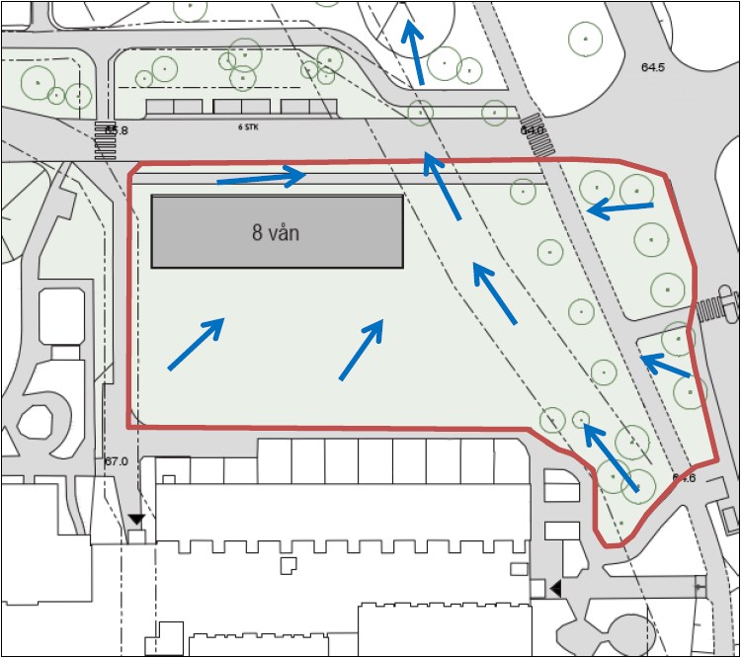
Dagvattenhantering regleras genom generell bestämmelse som gäller för hela planområdet – Dagvatten ska avledas till allmän plats.
Figur 10. Princip för dagvattenhantering. Föreslagna rinnriktningar för skyfallsvatten visas med blå pilar. Förslaget är baserat på en tidig skiss av byggrätten och förslaget har bearbetats efter utredningens färdigställande.
(Tyréns, 211223).

Energiförsörjning
Ny bebyggelse kan anslutas till befintligt elnät.

Avfallshantering
Fastighetsägarna ansvarar för hantering av eget avfall och källsortering och det ska ske på kvartersmark. Fastighetsägaren ansvarar för och beslutar system för avfall och källsortering, det regleras inte i detaljplanen. Kraven på tillgänglighet ska efterföljas. Angöring för sopbil kan ske via angöringsplatsen i öst.

SÄKERHET OCH HÄLSA

Bullerskyddsåtgärder
Byggrätten placeras i förhållande till Trollenäsvägen på ett sådant sätt att inga bullerskyddande åtgärder behöver vidtas.

Markföroreningar
Marken påvisar inga föroreningar och detaljplanen reglerar därför inga åtgärder kopplade till markföroreningar.

SOCIALA ASPEKTER
Gårdsåkra har under en tid uppfattats som en något bortglömd del av Eslöv. Mycket satsningar gjordes vid byggnationen men lite har hänt sedan dess. Detaljplanen ämnar stärka den sociala hållbarheten genom att öka de gemensamma sociala ytorna och försköna närmiljön för de boende med utökad vegetation och planteringar.

Trygghet, jämställdhet och mångfald
Planområdet består idag till större delen av en parkering. Möjligheten att skapa en tryggare plats ökar med ny bostadsbebyggelse, då platsen kommer vara befolkad av människor i stället för att vara uppställningsplats för bilar.
I närheten av planområdet finns många gröna ytor och säkra gång- och cykelvägar som underlättar kopplingen mellan olika målpunkter inom närområdet och mellan stadsdelarna.

Barnkonventionen
Planområdet ligger längs ett stråk för barn som ska ta sig till och från skolan. Gång- och cykelstråk samt busshållplats är inom planområdets direkta närhet varför det är viktigt att detaljplanen slår vakt om säkra skolvägar.
Trafiksäkerheten är framför allt viktig att beakta i förhållande till biltrafiken kopplad till hämtning och lämning på förskola/skola. Backande fordon nära stråk där barn rör sig ska undvikas i största möjliga mån.
Inom planområdet skapas nya ytor som ger barn utökade möjligheter till närlek för både nya och befintliga boenden i Gårdsåkra.
Detaljplanen pekar även på ytor där det finns möjlighet för äldre barn att umgås.

PLANBESTÄMMELSER
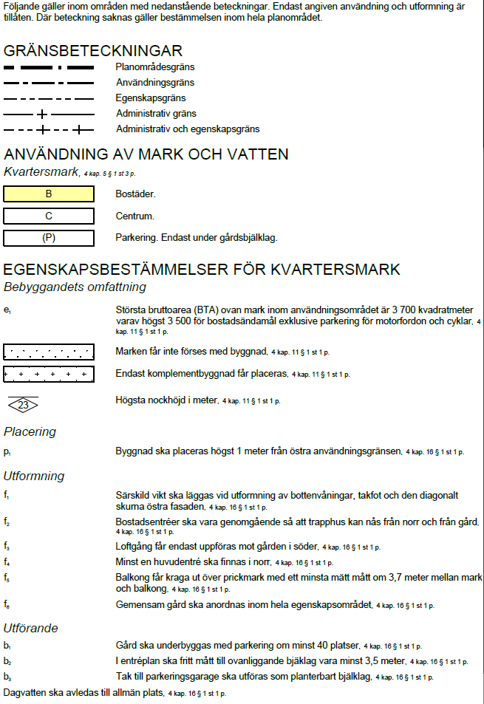
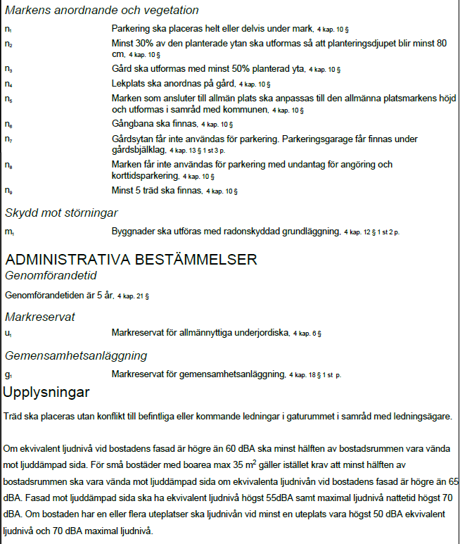

FÖRUTSÄTTNINGAR

PLANDATA

Areal och Markägoförhållanden
Planområdet är totalt cirka 4800 kvadratmeter stort och ligger inom Gårdsåkra 2 som ägs av Eslövs bostads ab och Eslöv 53:1, som ägs av kommunen.

Plansituation och angränsande fastigheter
För planområdet finns en gällande detaljplan från 1978. För del av området gäller detaljplan från 1988 (se kommande rubrik gällande detaljplan).
Planområdet ligger inom fastigheterna Gårdsåkra 2 och ESLÖV 53:1 och gränsar till fastigheten ESLÖV 53:4 som är kommunens gatufastighet.

BEFINTLIG STADSBILD OCH MARKANVÄNDNING
Fastigheten Gårdsåkra 2 inrymmer idag 122 lägenheter, en förskola och en grundskola. De ligger alla i lameller mot en central gata som är inglasad gata och länkar samman byggnadskropparna. Byggnaderna är 2 och 2,5 våningar höga och sammanlagt är byggnaden nästan 400 meter lång.
Runt byggnaden har bostäderna privata uteplatser mot söder och i norr har förskolan och skolan sina gårdar. Längst ut i öst och väst finns gemensamma parkeringsplatser. Skolan har parkeringsplatser längs infartsgatan i nordost.
Runt fastigheten löper flera gång- och cykelstråk i grönområden med träd, buskar och stora gräsytor. Vägarna är förortsmässiga och rymmer stora ytor. Planområdet gränsar till ett småhusområde i norr, förskolegård i väster, vårdcentral i en låg byggnad öster om Trollenäsvägen.
Själva planområdet ligger på parkeringsplatsen i nordöstra delen av Gårdsåkra 2. Den är idag asfalterad och på en del av parkeringsplatsen finns två låga garagelängor.
Hela bebyggelsen på Gårdsåkra 2 har en säregen karaktär och är tydligt utformat som en helhet där alla funktioner samverkar, samsas och delar ytor.
Gårdsåkra är uppbyggt längs två byggnadskroppar med mellanliggande överglasat gårdsutrymme. Projektet är överraskande, över 400 meter, långt. Längden är nedbruten i ett antal sidförskjutningar av byggvolymerna så att det egentligen aldrig upplevs i sin fulla längd, utom möjligtvis från gräsytan på södra sidan området.
Arkitekturen kan upplevas relativt ordinär med en tonvikt lagd på ett rationellt byggande i modulsystem. Det är inte detta som gör området speciellt, även om området, och dess arkitekt, även i detta avseende kan betraktas som en föregångare. Det är i stället de integrerande aspekterna med mångfunktionella ytor och samanvändning av ytor som utmärker området. Både ute och inne.
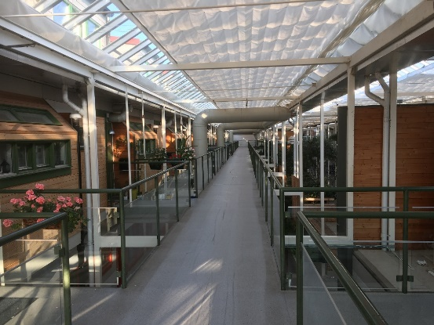
Figur 12. Inre loftgång i den befintliga byggnaden.
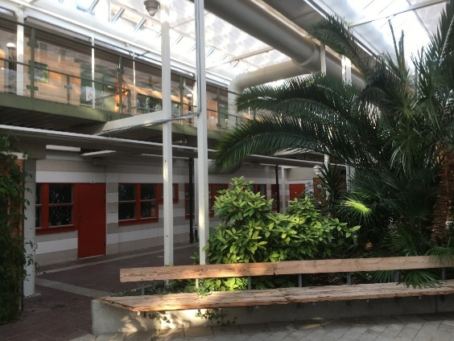
Figur 13. Platsbildning med bänk och tropisk växtlighet.
Området ligger som en kil in i, en i övrigt homogen villabebyggelse och utgör i förhållande till villabebyggelsen, ett tydligt avgränsat område. Bebyggelsen integrerar många olika användningar, delvis på samma ytor. Att på så relativt små ytor kunna hantera bostäder, skolor, förskolor, parkering, handel, och andra aktiviteter är en speciellt och mycket rationell kvalitet. Boende, elever, besökare, idrottande, föräldrar och parkerande använder många ytor gemensamt. Speciellt är också den långa överglasade gård som byggnaderna inåt riktar sig mot, också den gemensam. Omedelbart norr om byggvolymerna ligger skolgårdar, lekplatser och fotbollsplaner och trädgårdsanläggningar/parkytor samt trafikmatning. Omedelbart söder om byggnaderna ligger en sammanhängande gräsmatta längs hela byggkroppen, kanske underutnyttjad. I området bor ca 250 personer och ett lågstadium och en förskola ryms på en yta som är mindre än 16 intilliggande villatomter. Planrätt för handel är inskriven i gällande plan men används till annat. Med ökat befolkningsunderlag skulle underlag för en butik eventuellt finnas.
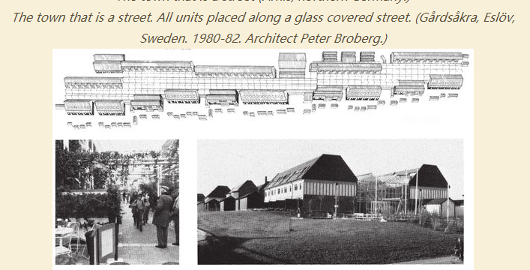
Figur 11. Utdrag från boken Life between buildings av Jan Gehl.
Jan Gehl tar i sin bok ”Life between buildings” upp byggnaden som ett intressant exempel på modern bebyggelse som påminner om en gammal köpmansgatan där blandade funktioner och människor möts.

Historik
Gårdsåkras tillblivelse och fysiska form tillskrivs framför allt Peter Broberg, föregångare i många nytänkande projekt i Skåne, så även i Eslöv och Gårdsåkra. Byggnaderna på Gårdsåkra 2 byggdes i början av 80-talet och startade med tio huvudprinciper:
- Marksnål bebyggelse
- Blandning av bostadsformer
- Integrerad med verksamheter
- En integration av grönrum
- Kvalitativa gemensamhetsytor
- Småskalig varierad bebyggelseform
- Låg energiförbrukning
- Stomsystem med generell användbarhet
- Frilagda försörjningssystem
- Flexibla och varierade apteringssystem

Byggnationen genomfördes med totalentreprenad och flera principiella ställningstaganden för projektet rationaliserades bort. De planerade butikslokalerna i den norra längan utgick och ersattes med bostäder, av projektekonomiska skäl. Vissa förändringar gjordes också av brandtekniska skäl, med mindre dagsljusintag som följd. De frilagda rörinstallationerna utfördes inte enligt de inledande estetiska intentionerna. (Tyréns, 220711).
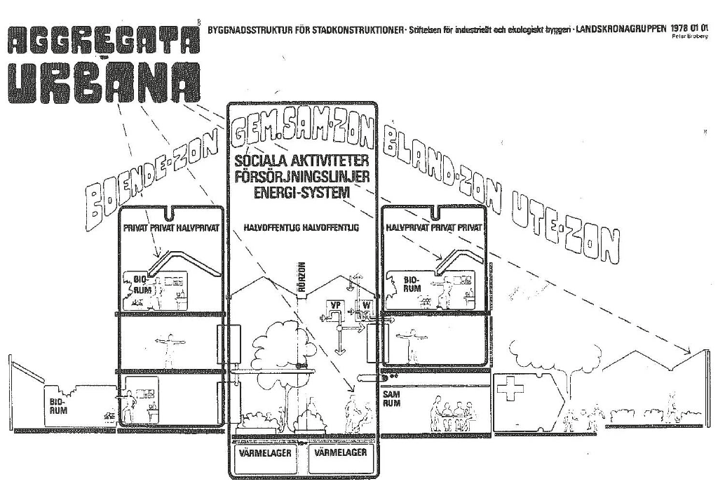
Marken har genom EBO varit i kommunens ägo sedan det byggdes och lite har förändrats sedan invigningen i början av 80-talet.
Figur 14 Principskiss för projektet.

TIDIGARE STÄLLNINGSTAGANDEN

Översiktsplan Eslöv 2035
I Eslövs översiktsplan som antogs 28 maj 2018 är planområdet stadsbygd med blandad täthet och funktioner. Planområdet är en del av det området som pekas ut som förtätningsområde med 600 nya bostäder fram till 2035. Förtätning ska ske i lämpliga lägen och ny bebyggelse ska komplettera och stärka befintliga värden. Hänsyn ska tas till befintliga förutsättningar särskilt till vattenhantering, buller, grönstruktur och kulturmiljö, samt riksintresse för kommunikationer och riksintresse för kulturmiljö.

Gällande detaljplan
Gällande detaljplan är S 187 - Förslag till ändring av stadsplan för del av Fridasroområdet, Eslövs kommun, Malmöhus län som antogs 1978. Planområdet sträcker sig till Mariedalsvägen och inkluderar även småhusbebyggelsen norr om Gårdsåkra.
Planen togs fram av Stiftelsen för industriellt och ekologiskt byggeri Landskronagruppen, som även ritade byggnaderna. Den anger B-bostäder och centrumbebyggelse på planområdet. Byggrätten är 9 meter i byggnadshöjd. Längs Trollenäsvägen finns prickmark – får inte bebyggas och planområdet påverkas också av ett x-område, mark tillgänglig för allmän gångtrafik och ett u-område, ledningsområde.
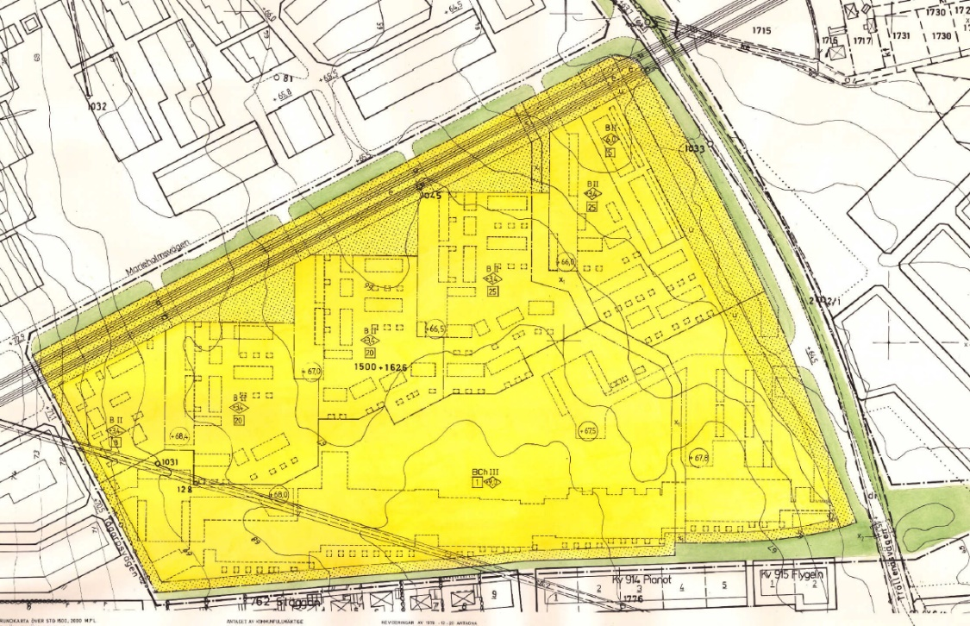
För den norra delen av planområdet gäller Detaljplan för bostadsområde norr om Gårdsåkra från 1988. Området som berörs är en parkeringsyta som är prickmarkerad och kryssmarkerad.
Figur 15 S 187 - Förslag till ändring av stadsplan för del av Fridasroområdet, Eslövs kommun, Malmöhus län. Planområdet är markerat med röd streckad linje.
Figur 56 Detaljplan för bostadsområde norr om Gårdsåkra från 1988. Planområdet är markerat med röd streckad linje.

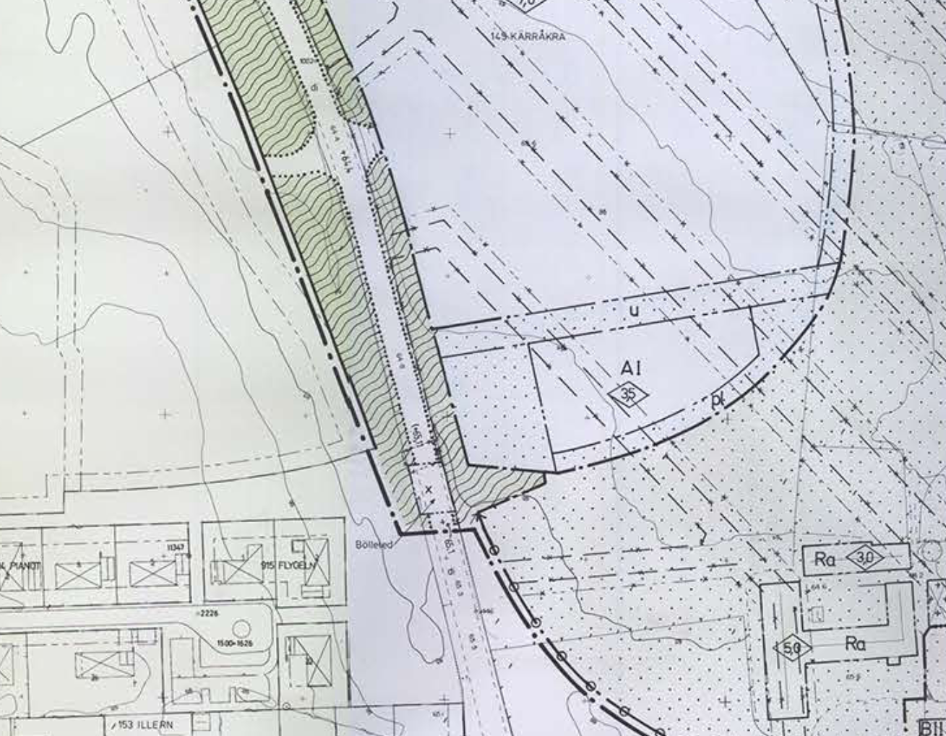
Figur 67 Detaljplan för Fridasro, stg 86 med flera i Eslöv från 1981 i direkt anslutning till planområdet som är markerat med röd streckad linje.
Angränsande detaljplan i öster är detaljplan för Fridasro, stg 86 med flera i Eslöv från 1981 som anger park eller plantering närmast planområdet.

Planuppdrag
Kommunstyrelsens arbetsutskott (KSAU) beslutade 2019-12-17 att ge positivt planbesked och planuppdrag för detaljplan för del av Gårdsåkra 2. Med tillägget att underjordiskt garage på fastigheten ska prövas i planarbetet, samt att antalet nuvarande och nya parkeringsplatser då tas i beaktande.

Riksintressen
Planområdet omfattas inte av några riksintressen.

MILJÖBALKEN

Biotopskydd
Inom planområdet finns en trädrad längs med Trollenäsvägen som omfattas av biotopskydd.

KULTURMILJÖ

Kulturhistoriska byggnader och miljöer
Området Gårdsåkra är i kommunens kulturmiljöprogram utpekat som särskilt värdefullt bebyggelseområde i stadsdelen Fridasro.
I Eslövs kommuns kulturmiljökarta beskrivs bebyggelsen inom Gårdsåkra 2 följande (Utdrag gjort 2023-05-31):
”Gårdsåkra består av ett antal sammanbyggda byggnadskroppar i form av bostadshus, skola med mera med en gemensam inglasad innergård med växtlighet. Gårdsåkra uppfördes mellan 1981–1983 och ritades av arkitekt Peter Broberg efter förstudier av byggforskningsrådet.
Bebyggelsen har en mycket säregen karaktär, och sticker ut på platsen, omgiven av den mer småskaliga villa- och radhusbebyggelsen. Byggnadskomplexet utgör ett mycket välbevarat exempel på den experimentella arkitektur och de tankar inom arkitektur och samhällsbyggande som utvecklades under 1970- och 80-talet med fokus på energibesparing, blandade funktioner och sociala frågor. Området är närmast unikt i landet, och har så väl stora arkitektoniska som samhällshistoriska värden. Den välbevarade helhetsmiljön med sammankopplade byggnadskroppar, den inglasade gemensamma innergården med mötesplatser och grönska tillsammans med de blandade funktionerna utgör en mycket ovanlig och intressant miljö präglad av det sena 1970-talets och tidiga 80-talets idéer och de mer postmoderna arkitekturströmningar som växer fram.”
Särskilt värdefulla bebyggelseområden innebär att anläggningar, tomter, allmänna platser och bebyggelseområden inte ska förvanskas enligt 8 kap 13 § 1, 2, 3 och 4 PBL.
EBO har låtit ta fram en antikvarisk bedömning av Gårdsåkra med anledning av planerade renoveringar (Gårdsåkra Antikvarisk förstudie, (Tyréns, 2022-07-11).
Gårdsåkra bedöms uppfylla kriterierna för en sådan särskilt värdefull bebyggelsemiljö som avses i PBL 8 kap §13 och BBR 1:2213 genom att den särskilt väl tydliggör samhällsutvecklingen under 1980-talet. Projektet har varit uppmärksammat i sin samtid och tjänat som förebild.
Gårdsåkra präglas av en stark arkitektonisk idé och det kan sägas särskilt väl belysa 1970- och 80-talens experimentella byggande med fokus på energibesparing, blandade funktionsmönster och sociala frågor. Det finns få motsvarigheter i landet.
Identifierade värdebärande karaktärsdrag:
- Långsträckt planform
- Siluett och takformer
- Prefabricerade byggnadsdelar
- Bostads/institutionshus i samspel med uthus/ komplementbyggnader
- Material och färgsättning (ändringar har skett)
- Den inglasade gatan som gemensamt rum
- Gemensamma funktioner såsom tvättstugor, uppehållsytor, scen
- Välexponerade tekniska lösningar; synliga installationer
- Välbevarade byggnadselement såsom invändiga fasader, trappor, avgränsningar et cetera
- Väl anpassade tillägg; scen i västra delen.

Arkeologi/Fornlämningar
Området innehåller inga kända fornlämningar.

SERVICE
Det finns en livsmedelsbutik ca 300 meter från planområdet. Och öster om Trollenäsvägen finns vårdcentral och ett rekreationsområde med fotbollsplaner, badhus och 4H-gård. Det finns flera F-6 skolor och förskolor i närområdet, de närmaste är Fridasroskolan och Fridebo förskola som ligger i Gårdsåkrabyggnaden.

TRAFIK

Gång- och cykelvägar
Planområdet är väl kopplat till det befintliga gång- och cykelnätet. Det finns ett flertal gång- och cykelväg som går i närheten av fastigheten Gårdsåkra 2, både i norra, södra och västra kanten. Via en tunnel under Trollenäsvägen leder de vidare mot Eslövs centrum.

Kollektivtrafik
Det finns två busshållplatser nära planområdet. En på Trollenäsvägen, precis intill planområdet. Där går linje 1 från Soltorget till Flygstaden. På Tågarpsvägen, knappt 400 meter västerut, finns en busshållplats där linje 3 går från Fridasro till Stinstorget.

Biltrafik
Trollenäsvägen är en viktig biltrafikled in mot Eslövs centrum, där den övergår till Östergatan. Trollenäsvägen trafikeras av ca 10 000 fordon/dag enligt mätning utförd 2017.

Parkering
Inom planområdet finns idag en parkeringsyta för cirka 78 parkeringsplatser, där hälften är parkering i låga garagelängor. För fastigheten som helhet finns även parkeringsytor i väster, och vid vändplatsen till skolan.

NATUR

Natur, park och rekreation
Parkstråk norr om fastigheten Gårdsåkra 2. Del av grönområdet används idag som en del av skolgården.
Öster om planområdet och Trollenäsvägen ligger Karlsro rekreationsområde med fotbollsplaner, 4H-gård och badhus.

Biotopskyddad mark
Området berörs av biotopskydd avseende trädrad längs med Trollenäsvägen.

Topografi
Planområdet sluttar mot sydväst med en höjdskillnad på 3 meter. Högsta punkten är 64,0 meter över nollplanet i nordvästra delen av planområdet mot Trollenäsvägen. Lägsta punkten är 67,0 meter över nollplanet i planområdets sydvästra hörn mot den nordöstra entrén till byggnaden.

Geotekniska förhållanden
PQ Geoteknik och miljö AB har genomför en geoteknisk utredning (2022-03-31). Utförda borrningar visar på ytlig mulljord eller fyllning ner till ca 1,0 m, därefter naturligt lagrad fast sandjord eller sandmorän. Lokalt påträffas även fast lera eller lermorän i borrhål 2. I ler- och framför allt sandmoränen förekommer sten och block.
Berg kan enligt SGU:s geologiska kartblad förväntas finnas på mellan 30–50 m djup och utgörs av siltsten, lersten, slamsten eller skiffer. Djup till bergöverkant och bergart är dock ej verifierat.
Undersökta naturliga jordlager har vanligtvis medelhög till hög relativ fasthet, enligt ”Plattgrundläggning”. I flertalet borrpunkter har relativt grunda stopp erhållits i stenig eller blockrik sandmorän.

Markföroreningar
PQ Geoteknik och miljö AB har genomför en markteknisk utredning (2022-03-31).
Undersökningsresultaten avseende markföroreningar visar entydigt låga halter, klart <KM. Inga särskilda föroreningar har heller kunnat förväntas då endast jordbruk varit föremål för verksamhet inom området innan parkeringsyta med tillhörande flerbilsgarage uppfördes.

Markradon
Den uppmätta markradonhalten är 3,2 och 16,8 kBq/m³. Marken inom aktuell fastighet klassas enligt aktuella riktvärden som normalradonmark, 10 - 50 kBq/m³.

Luftföroreningar
Luften i Eslöv bedöms generellt vara god. Eslöv ligger dock över genomsnittet i länet vad gäller kväveoxider och partiklar. Kväveoxiderna kommer främst från väg- och tågtrafik samt från jordbruket och partiklarna kommer främst från jordbruket.

TEKNISK FÖRSÖRJNING

VA och dagvatten
VA Syd är huvudman för VA och planområdet kan anslutas till dagvattennätet. VA Syd har idag tre huvudledningar för dag-, spill- och dricksvatten som går i u-området i planområdets nordöstra hörn.
Planområdet är i dagsläget anslutet till det befintliga dagvattennätet som går genom området. Detta leder dagvattnet till vattendraget Långgropen, som sedan mynnar ut i Saxån. Även ytlig avrinning på markytan leder dagvattnet dit. I samband med planerad bebyggelse förutsätts att dagvatten fortsatt avleds till ledningsnätet och därmed till samma recipient som i dagsläget.
Det befintliga dagvattennätet i området är enligt VA SYD dimensionerat för att ta emot ett 10-årsregn från området idag. Därför har maximalt utsläppsflöde satts till 60 l/s, vilket är flödet vid ett 10-årsregn från området idag.

Skyfall
Tyréns skyfallskartering (Tyréns, 2021-12-23) visar att vattenmassor vid skyfall blir stående i planområdets sydöstra del och rinner norrut längs med gång- och cykelbanan.
Vid en nederbörd på 30 mm (vilket motsvarar ett 100-årsregn med varaktigheten 10 minuter utan klimatfaktor) ansamlas vattnet enligt figur 18 nedan. Dagvatten rinner in söderifrån och ansamlas i sydöstra hörnet av området, men rinner sedan igenom området norrut.
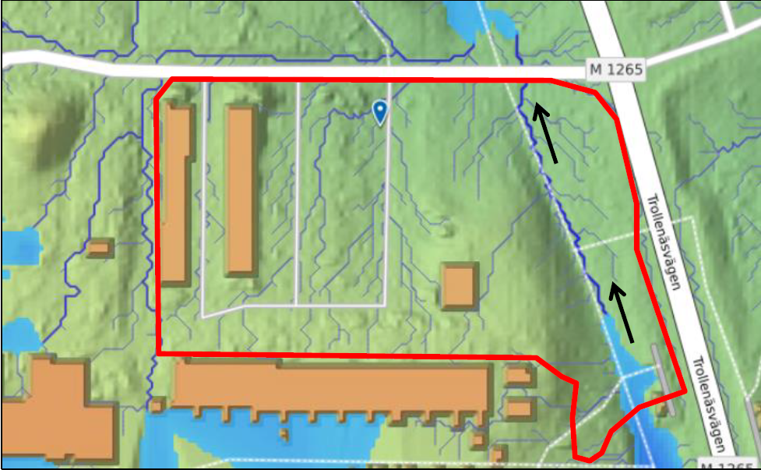
Figur 78 Ansamling av vatten vid ett 100-årsregn med 10 minuters varaktighet i dagsläget. I sydöstra hörnet ansamlas dagvatten, som sedan rinner norrut ut ur området (Scalgo Live, 2021).
Höjdsättningen av planområdet är viktig för att minimera risken att instängt vatten samlas i området. I dagsläget rinner det in dagvatten i sydöstra hörnet av planområdet, se figur 18. Höjdsättningen av marken inom planområdet måste utföras så att detta vatten kan rinna genom planområdet även i framtiden, annars kan problem uppstå på andra ställen vid skyfall, och således förvärra situationen där (Tyréns, 2021-12-23).

Fjärrvärme och el
Gårdsåkra uppfördes i samband med ett forskningsprojekt som bland annat syftade till att skapa energieffektiv bostadsbebyggelse. Energibesparingen beräknades bli 80%-ig jämfört med en motsvarande traditionell bebyggelse. Detta skulle uppnås bland annat genom funktionsintegration, förtätning, superisolering, glasgata som solfångare, luftvärmeväxlare och värmepump på frånluft och avloppsvatten. Därutöver studerades värmelagring, taksolfångare och vindmölla men dessa ansågs vid tillfället olönsamma. Glastaket skulle bidra till uppvärmning genom solinstrålning och solfångare skulle placeras på taket.
Kraftringen ansvarar för fjärrvärmeledningar och el i närområdet. De har ledningar som går i utkanten av parkeringsplatsen och genom skolgården.

Fiber och tele
Skanova har en fiberkabel som ligger i u-området i planområdets nordöstra hörn.

KONSEKVENSER

MILJÖKONSEKVENSER

Strategisk miljöundersökning enligt miljöbalken
Tillväxtavdelningen bedömer med vägledning av förordningen om miljökonsekvensbeskrivningar att planförslaget inte kan antas medföra betydande miljöpåverkan i den mening som avses i 6 kap 11–18 §§ miljöbalken och i 4 kap 34 § PBL. Behovet av miljöhänsyn vid genomförandet av detaljplanen belyses därför inte i en miljöbedömning enligt 6 kap miljöbalken.

Påverkan på riksintresse
Detaljplanen omfattas inte av något riksintresse.

MILJÖKVALITETSNORMER (MKN)

Luftkvalitet
Vid detaljplanering ska gällande miljökvalitetsnormer för utomhusluft iakttas. Detaljplanen bedöms inte påverka möjligheten att uppnå miljökvalitetsnormer för utomhusluft. I och omkring planområdet finns inga områden där miljökvalitetsnormer för utomhusluft överskrids och planen bedöms inte ge någon betydande ökning av trafik.

Vattenkvalitet
Utdrag ut dagvatten och skyfallsutredning: ”Saxån bedöms i dagsläget ha måttlig ekologisk status och uppnår ej god kemisk status, detta på grund av bland annat övergödning och utsläpp av miljöfarliga ämnen. Men eftersom planområdet idag består mestadels av parkeringsyta, och i framtiden planeras bestå till en större del av grönyta, så bedöms inte planerad bebyggelse påverka MKN i recipienten negativt.
Planområdet ligger inom grundvattenmagasinet Eslöv-Flyinge (id: SE618518-134721), som är en sedimentär bergförekomst. Det ligger även inom skyddat område för dricksvattenförekomster i grundvatten enligt direktiv 2000/60/EG artikel 7) (VISS, Eslöv-Flyinge, 2021).”

DAGVATTEN
För att fördröja ett inkommande 20-årsregn behövs cirka 10 m3 magasinsvolym. Denna volym föreslås fördröjas i nedsänkta översvämningsytor och/eller makadamdike, för att sedan anslutas till befintlig dagvattenledning via en strypt ledning.
Grundvattenytans nivå och markens infiltrationsförmåga i området bör mätas för att undersöka möjligheterna till infiltration i dagvattenåtgärderna. Detta kan påverka fördröjningsvolymen och därmed utformningen av anläggningarna. Dessutom bör undersökning av eventuella markföroreningar göras för att kunna bedöma risker för spridning av föroreningar till grundvatten om infiltration i reningsanläggningarna är aktuellt.

ÖVERSVÄMNING OCH SKYFALL
Skyfallsvattnet föreslås ledas till diket som går väster om Trollenäsvägen, på samma sätt som idag.

NATURMILJÖ OCH BIOLOGISK MÅNGFALD
Marken som tas i anspråk för bostäder är till största del hårdgjord. Stora delar av planområdet har idag låga biologiska värden. Grönområdena i anslutning till planområdet kommer till största del bevaras. Kommunen menar därför att naturvärden ej kommer till skada på ett påtagligt sätt. Uppvuxen vegetation och stråk som binder ihop gröna miljöer bevaras i så hög grad som möjligt. Gårdsmiljön med planterbar yta kommer att utgöra nya livsmiljöer för djur och växter.

BIOTOPSKYDDSOMRÅDE
I anslutning till detaljplanen finns del av trädrad längs med Trollnäsvägen som är biotopskyddad. Trädraden ligger strax utanför planområdet och inte påverkas.

MARK OCH GRUNDLÄGGNING
Översiktlig geoteknisk och miljöundersökning har genomförts med syftet att översiktligt kontrollera områdets lämplighet för planerade byggnationer, med avseende på geoteknik och markmiljö. Resultaten av undersökningen visar generellt på goda förutsättningar för nya byggnationer inom undersökt område. Grundläggning kan lämpligen utföras med konventionell ytlig plattgrundläggning samt vid eventuell källarkonstruktion bör endast tillfällig grundvattensänkning erfordras. Anläggning av hårdgjorda ytor inom undersökningsområdet bedöms kunna göras direkt på befintlig jord efter avbaning av matjord.

MARKRADON
Vid normalriskmark ska byggnader utföras med radonskyddad grundläggning vilket säkerställs med skyddsbestämmelse (m₁).

MARKFÖRORENINGAR
Planområdet har inga kända markföroreningar.

HUSHÅLLNING MED NATURRESURSER
Att förtäta med bostäder på redan i anspråkstagen mark i Eslövs tätort är god markhushållning. På så vis kan natur- och jordbruksmark i andra delar av kommunen sparas. Utbyggnaden innebär att en del mark som idag är natur/parkområde i stället blir parkeringsplatser.

STADSBILD/LANDSKAPSBILD
Planförslaget innebär att stads- och landskapsbilden kommer att förändras. En asfalterad parkeringsplats med låga garagelängor ersätts av bostadsbebyggelse med gemensam gård med underliggande parkeringsgarage.
Hänsyn har tagits till den befintliga struktur och säregna byggnad som finns på fastigheten idag genom bebyggelsens placering, utformning och bestämmelse om gemensamma funktioner.

ARKEOLOGI
Inga kända fornlämningar finns inom området. I det fall fornlämningar påträffas i samband med markarbeten ska dessa, i enlighet med 2 kap 10§ kulturmiljölagen, omedelbart avbrytas och Länsstyrelsen underrättas.

SOLFÖRHÅLLANDEN
De nya husen byggs norr om de befintliga bostäderna och kommer därför ge minimal skuggpåverkan. De befintliga bostäderna har bara direkt dagsljus från norr, eftersom de södra fönstren vetter mot den inglasade gatan. Det är därför av största vikt att bostäderna söder om tillkommande bebyggelse inte påverkas negativt med avseende på dagsljus.

TRAFIK
Den nya bostadsbebyggelsen kommer att öka antalet fordonsrörelser kring infarten till Gårdsåkra. Med anledning av närheten till skola och förskola är det därför viktigt att trafikmiljön tas i beaktande vid planeringen av den nya exploateringen. Det är troligt att många av förskolebarnens föräldrar hämtar och lämnar sina barn med bil vid ungefär samma tidpunkter som boende lämnar Gårdsåkra för arbete, via infarten i öster.

BEFINTLIG TEKNISK FÖRSÖRJNING
Befintliga ledningar inom planområdet kommer att kunna ligga kvar.

HÄLSA OCH SÄKERHET

Buller
Tyréns AB har på uppdrag av Eslövs Bostads AB utfört en trafikbullerutredning till detaljplan i Gårdsåkra, Eslöv (2021-10-19). Fastigheten påverkas framför allt av vägtrafikbuller från Trollenäsvägen.
Utredningen visar att planområdet uppfyller grundriktvärdet Leq 60 dBA i trafikbullerförordningen 16 meter från vägkant och vidare västerut. Detta gäller oavsett antal våningar på planerade byggnader. Planlösningen kan utifrån detta planeras valfritt ur bullersynpunkt.
Om byggrättsgräns förläggs inom 16 meter från Trollenäsvägen så kommer särskilda planbestämmelser om att planera bostäderna genomgående med minst hälften av rummen mot sida som uppfyller Leq 55 dBA och Lmax 70 dBA att behöva tillämpas.
Det är möjligt att uppfylla riktvärdena Leq 50 dBA och Lmax 70 dBA på en gemensam uteplats på delar av planområdet utan att vidta några skyddsåtgärder. Om minst en gemensam uteplats uppfyller gällande riktvärden kan individuella uteplatser/balkonger planeras utan hänsyn till gällande riktvärden.

Farligt gods
Planområdet ligger utanför uppmärksamhetsavstånd för färdväg för farligt gods.

SOCIALA KONSEKVENSER

God bebyggd miljö
Planförslaget innebär att en homogen baksida förtätas med nya bostäder. Marken används mer effektivt och samtidigt bildas en mer välkomnande, tydlig och trafiksäker entré till hela området. Ett tillskott av nya bostäder ger också möjlighet att komplettera de befintliga bostäderna i typ och storlek för att ge bättre förutsättningar för en blandning i stadsdelen.

Tillgång till rekreativ miljö
I närheten av planområdet finns god tillgång till grönområden och rekreation.

Befolkning och service
En utbyggnad av planen innebär ett tillskott av ca 35 bostäder. Det ger ökat befolkningsunderlag för de funktioner som redan finns i närområdet, som livsmedelsbutik och vårdcentral.

Barnkonventionen
FN:s barnkonvention gäller som utgångspunkt för beslut som rör barn och unga, däribland beslut om samhällsplanering och stadsutveckling.
Planförslaget har analyserats med hjälp av kommunens barnchecklista. Detaljplanen innehåller en infartsgata till Fridaroskolan och Fridebo förskola och planen avser förbättra skolbarns säkerhet i trafiken.
En ny gemensam gård ger mer tillgänglig utomhusyta för de boende, både nya och befintliga barn.

Tillgänglighet
Vid framtagning av planförslaget har kravet på god tillgänglighet och användbarhet för funktionshindrade beaktats. Hur kraven på tillgänglighet i 8 kap 4§ (byggnader) och 8 kap 9 § PBL (tomter) i detalj kommer att tillgodoses prövas i samband med byggnads- och markprojekteringen vid kommande bygglovsprövning. Planförslaget innebär att tillgänglighetskraven enligt ovan kan uppfyllas.

Säkerhet och trygghet
Vid ett genomförande av detaljplanen förbättras trafiksäkerheten framför allt för barn och unga. Planförslaget möjliggör även för fler boende i området och därmed en större dygnet-runt befolkning vilket bidrar till en ökad upplevd trygghet i

GENOMFÖRANDE

ORGANISATORISKA FRÅGOR
Planen handläggs med standardförfarande. När detaljplanen för del av Gårdsåkra 2 vinner laga kraft upphävs i dag gällande plan för planområdet.

Genomförandetid
Planen har en genomförandetid på 5 år från det datum detaljplanen får laga kraft.
Före genomförandetidens utgång får mot berörda fastighetsägares bestridande detaljplanen ändras eller upphävas endast om det är nödvändigt på grund av nya förhållanden av stor allmän vikt, vilka inte kunnat förutses vid planläggningen.
Efter genomförandetidens utgång får planen ändras eller upphävas utan att rättigheter som uppkommit genom planen beaktas. (4 kap 40 § PBL).

Huvudmannaskap
Detaljplanen innehåller ingen allmän plats.

Tillståndsprövning och dispenser
Detaljplanen erfordrar inga tillståndsprövningar eller dispenser.

Planekonomi
Planavtal har upprättats mellan kommunen och exploatören. I avtalet regleras ansvars- och kostnadsfördelning gällande detaljplanearbetet. Byggherrarna bekostar undersökningar och utredningar som erfordras för detaljplanens framtagande och genomförande. Berörda fastighetsägare ombesörjer och bekostar eventuella ledningsomläggningar. Anslutning till kommunens allmänna vatten- och avloppsledningar skall ske enligt antagen taxa.
Planavgift ska inte tas ut i samband med bygglov.
Sökande är beställare och ekonomiskt ansvarig för samtliga framtagna utredningar.

Exploateringsavtal
Exploateringsavtal ska upprättas mellan Eslövs kommun och EBO, vilket är en förutsättning för att detaljplanen ska kunna antas. Kostnader och ansvar för utförande av allmänna anläggningar, erforderlig fastighetsbildning etcetera som behövs för planens genomförande regleras i exploateringsavtalet.

FASTIGHETSRÄTTSLIGA FRÅGOR OCH KONSEKVENSER

Avstyckning
Kvartersmark inom detaljplanen kan avstyckas för att bilda fler fastigheter inom planområdet. Vid avstyckning av kvartersmark kan det bli aktuellt att bilda servitut eller inrätta gemensamhetsanläggning för att säkra den nya fastighetens rätt till utfart med mera. Detaljplanen är generell och fastighetsrättsliga konsekvenser vid avstyckning är ej studerat. Avstyckning prövas i lantmäteriförrättning enligt fastighetsbildningslagen (1970:988).

Fastighetsreglering
Fastighetsreglering och marköverföring kommer ske där mark som tidigare har varit kommunal fastighet överförs till enskild fastighet vid ytan för parkering på allmän plats till kvartersmark. Överlåtelse av marken kräver fastighetsbildning.

Gemensamhetsanläggningar
Där gemensamma behov uppstår inom kvarteret kan gemensamhetsanläggning inrättas. Detta prövas i lantmäteriförrättning enlighet inläggningslagen. (1973:1149). Planområdet utgör idag i huvudsak en del av Gårdsåkra 2. Vid en eventuell avstyckning av planområdet eller delar därav avses gemensamhetsanläggningar kunna inrättas, för att säkra gemensamt ansvar och rådighet med hela nuvarande Gårdsåkra 2. Anläggningarna avser tillfart och förgård, gemensam (träd)gård ovan bjälklag samt parkering ovan mark och under bjälklag, Dessa ytor är i plankartan markerade med (g₁).
Ledningsåtgärder
Eventuella ledningsåtgärder initieras och bekostas av fastighetsägaren.
Ansökan om fastighetsbildning
Det ankommer på berörda fastighetsägare att hos Lantmäterimyndigheten i Lund ansöka om erforderlig fastighetsbildning, inrättande av gemensamhetsanläggning eller upplåtelse av ledningsrätt.

MEDVERKANDE TJÄNSTEPERSONER

Kommunledningskontoret,
Tillväxtavdelningen
Katarina Borgstrand Mikael Vallberg Hilda Hallén
Avdelningschef Plan- och exploateringschef Planarkitekt
Tillväxtavdelningen Tillväxtavdelningen Radar arkitektur
Torsten Helander Emelie Edström
Planarkitekt Planarkitekt
Tillväxtavdelningen Radar arkitektur

